Использовать Wi-fi бесплатно
Ваши дети должны делать домашнюю работу онлайн? На период Корона кризиса Теленет и Проксимус предоставляют бесплатный доступ к своим сетям для детей, у которых дома нет интернета. Чтобы воспользоваться этой услугой, следуйте следующим указаниям:

Шаг 1: Проверьте есть ли поблизости от вас бесплатная сеть
Использование бесплатной сети возможно только в том случае, если один из ваших соседей является клиентом Telenet/Proximus. Следовательно вы должны узнать есть ли поблизости от вас бесплатный Wi-Fi. Вы можете проверить это с помощью ноутбука или смартфона.
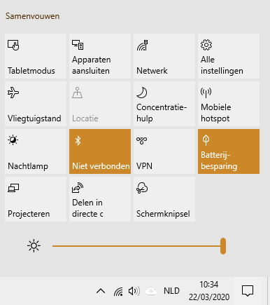
Проверить по компьютеру с операционной системой Windows 10

Нажмите на квадратик в нижней правой части экрана
Затем нажмите на "сеть" (‘netwerk’).

Теперь вы видите целый список сетей Wi-Fi. У каждой сети есть имя. Посмотрите, есть ли сеть с названием "Telenet WiFree" или “Proximus Public Wi-Fi”.
Вы видите сеть с названием "Telenet WiFree"?
Переходите к шагу 2 на странице с TELENET вверху
Вы видите сеть с названием “Proximus Public Wi-Fi”?
Переходите к шагу 2 на странице с PROXIMUS вверху

Вы не видите сеть с названием "Telenet WiFree" или “Proximus Public Wi-Fi”?
Это значит, что вы не можете воспользоваться предложением.
Сообщите об этом школе.

Проверка на смартфоне или планшете
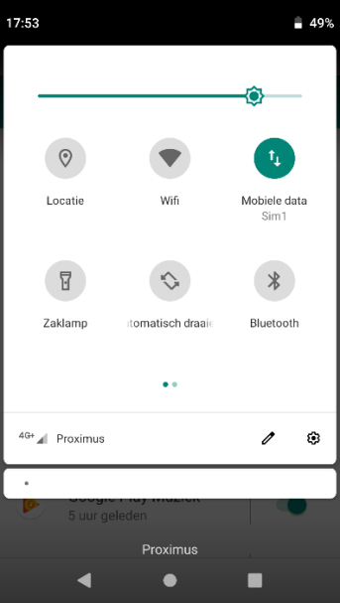
Поищите символ Wi-Fi. Для этого сдвиньте верхнюю часть телефона вниз.
Нажмите на символ Wi-Fi и включите Wi-Fi.

Теперь вы увидите все беспроводные сети в вашем районе. У каждой сети есть имя. Узнайте, называется ли сеть "Telenet WiFree" или “Proximus Public Wi-Fi”.
Вы видите сеть с названием "Telenet WiFree"?
Переходите к шагу 2 на странице с TELENET вверху
Вы видите сеть с названием “Proximus Public Wi-Fi”?
Переходите к шагу 2 на странице с PROXIMUS вверху

Вы не видите сеть с названием "Telenet WiFree" или “Proximus Public Wi-Fi”?
Это значит, что вы не можете воспользоваться предложением.
Сообщите об этом школе.

ШАГ 2: ПОДКЛЮЧИТЕ КОМПЬЮТЕР К СИСТЕМЕ WI-FREE
на компьютере с операционной системой Windows 10 это выглядит так:
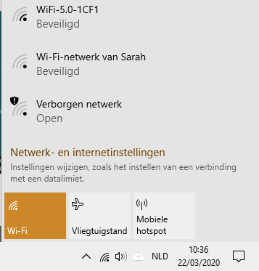

Нажмите на квадратик
в нижней правой части экрана
Затем нажмите на "сеть" (‘netwerk’).

Вы увидите это

Нажмите на TelenetWiFree
Для входа в WiFree вам понадобятся имя пользователя и пароль. Они предоставляются школой.
Введите их:
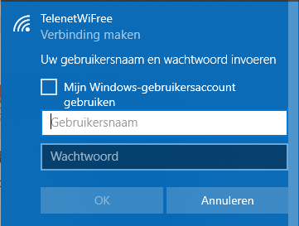

Gebruikersnaam (Имя пользователя):
Wachtwoord (Пароль):

Теперь ваш ноутбук будет всякий раз автоматически подключаться к сети Wi-Free.
Это бесплатно до конца июня, после чего вы не сможете получить доступ к интернету через Wi-Free.
Вы все равно не можете подключиться?
Сигнал может быть недостаточно сильным. Или модем вашего соседа не включен.

Нужна помощь?
Позвоните на бесплатную горячую линию Теленет.
0800/66 720
Вы можете звонить с понедельника по пятницу с 9 до 16 часов.

PROXIMUS

Шаг 2: ПОДКЛЮЧИТЕ КОМПЬЮТЕР К СИСТЕМЕ

На компьютере с операционной системой Windows 10 это происходит так:

Нажмите на квадратик
в нижней правой части экрана
Затем нажмите на "сеть" (‘netwerk’).

Вы увидите это

Нажмите на Proximus public wi-fi
Для входа в Public Wi-Fi вам понадобятся имя пользователя и пароль. Они предоставляются школой.
Введите их:

Gebruikersnaam (Имя пользователя):
Wachtwoord (Пароль):

Теперь ваш ноутбук будет всякий раз автоматически подключаться к сети Public Wi-Fi.
Это бесплатно, пока школы снова не откроются, после чего вы не сможете получить доступ к интернету через Public Wi-Fi.
Вы все равно не можете подключиться?
Сигнал может быть недостаточно сильным. Или модем вашего соседа не включен.

Нужна помощь?
Позвоните на горячую линию Proximus
0800/22 800

